|  |  |
| --- | --- |
| **Contraloría General de la República**  **GESTION DEL CICLO DE VIDA DEL SOFTWARE** | **Código: F-DES-GTI-07**  **Vigencia: 01/10/2015**  **Versión: 1.0** |
| Descripción: contraloria  **SISTEMA INTEGRADO DE LOS SERVICIOS DE CONTROL GUBERNAMENTAL - SISCO**  **MANUAL DE USUARIO DEL ROL: ASIGNADOR DE SERVICIOS DE CONTROL DEL SUBSISTEMA DE PLANEAMIENTO DE SERVICIOS DE CONTROL – PSC**  **GERENCIA DE TECNOLOGÍAS DE INFORMACIÓN** | |

**ÍNDICE**

1. INTRODUCCIÓN 4

2. OBJETIVO 4

3. ALCANCE 4

4. SIGLAS 4

5. DESCRIPCIÓN DEL SISTEMA 5

5.1. DIAGRAMA DE SISTEMA 6

5.2. DIAGRAMA DEL SISTEMA POR ROL 6

5.3. MODULO DE SEGURIDAD Y ACCESO A SISCO 6

5.3.1. Módulo de Seguridad 6

5.3.2. Acceso a Sistemas CGR: SISCO 6

5.3.3. Selección de Rol 7

5.4. FUNCIONALIDAD 1: PNC 9

5.4.1. Distribución de Metas 9

Sección Visualizar: 10

Editar Distribución de Servicio: 12

6. DIAGRAMA DFD NIVEL USUARIO 15

7. CONSIDERACIONES 16

8. ANEXOS 16

**SUBMENÚ**

Submenú 1: Configuración - Listar Actividades de Catálogo de servicios 9

**ÍNDICE DE IMÁGENES**

Imagen 1: Acceso al módulo de seguridad 6

Imagen 2: Ingreso SISCO 7

Imagen 3: Selección Rol 7

Imagen 4: Selección Rol Operador Planeamiento UO 8

Imagen 5: Acceso a PSC 8

Imagen 6: Menú PSC 8

Imagen 7: Acceso Distribución de Metas 9

Imagen 8: Formulario Listar Distribución de Servicios 9

Imagen 9: Distribución de Servicios - Sección Búsqueda 10

Imagen 10: Distribución de Servicios - Sección Visualizar 10

Imagen 11: Revisar Distribución de Servicios 11

Imagen 12: Visualizar Distribución de Servicios 11

Imagen 13: Visualizar Distribuir servicios de control 12

Imagen 14: Editar Distribución de Servicio 12

Imagen 15: Formulario Editar Distribución de Servicio 13

Imagen 16: Generar Distribución 13

Imagen 17: Modal Generar Distribución de Servicio 14

Imagen 18: Formulario Reestablecer Distribución de Servicios 14

Imagen 19: Modal confirmación Reestablecer Distribución de Servicios 14

Imagen 20: Formulario Finalizar Distribución de Servicios 15

Imagen 21: Formulario Eliminar Distribución 15

# INTRODUCCIÓN

El presente Manual de Usuario describe las interfaces y funcionalidades del subsistema PSC, incluyendo las opciones de menú disponibles en el menú principal de PSC, así como una descripción de cada una de las funciones del subsistema.

Por medio de este documento se busca brindar una orientación detallada para registrar correctamente información y exponer una serie de funcionalidades que posee el sistema.

# OBJETIVO

Guiar a los usuarios sobre cómo utilizar las diversas funciones desarrolladas del PSC y proporcionar instrucciones paso a paso con imágenes que sirven como guía para el rol Asignador De Servicios De Control.

# ALCANCE

Presentar al usuario las funcionalidades que corresponden al rol Asignador De Servicios De Control.

# SIGLAS

* SISCO: Sistema Integrado de los Servicios de Control Gubernamental.
* CGR: Contraloría general de la Republica.
* HU: Historia de usuario
* PSC: Subsistema que comprende el registro de la demanda y planificación de los servicios de control para entidades del sistema nacional de control.
* PEI: Plan Estratégico Institucional.
* PNC: Plan Nacional de Control.
* UO: Unidad Orgánica.
* OCI: Órgano de Control Interno.
* POI: Plan Operativo Institucional.
* POU: Plan operativo de la unidad orgánica
* PAC: Plan Anual de Control OCI

# DESCRIPCIÓN DEL SISTEMA

*Figura 1: Diagrama de contexto SISCO*

*La Figura 1* muestra a PSC como soporte del proceso de Planeamiento. Para ello se ha desarrollado el módulo PSC con el rol Asignador De Servicios De Control, el cual tiene acceso a varias interfaces:

**Rol:** Asignador De Servicios De Control:

* **Menú PNC:**
  + **Submenú 1:** Distribución de Metas: Muestra el formulario *“Listar Distribución de Servicios”.*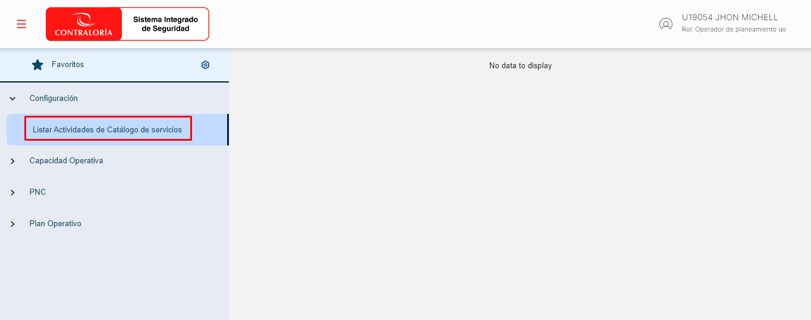

Submenú 1: Configuración - Listar Actividades de Catálogo de servicios

# **DIAGRAMA DE SISTEMA**

No Aplica

# **DIAGRAMA DEL SISTEMA POR ROL**

No Aplica

# **MODULO DE SEGURIDAD Y ACCESO A SISCO**

### Módulo de Seguridad

Para acceder al sistema, aparecerá la siguiente pantalla donde es necesario identificarse mediante usuario, contraseña e ingresar el código de seguridad.

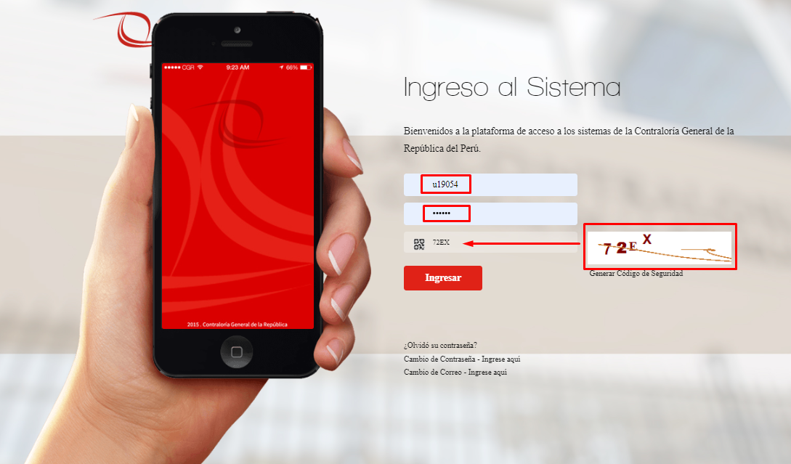

Imagen 1: Acceso al módulo de seguridad

### Acceso a Sistemas CGR: SISCO

En la pantalla que aparece a continuación, debe seleccionar la opción “Sistema Integrado de los Servicios de Control Gubernamental – SISCO”

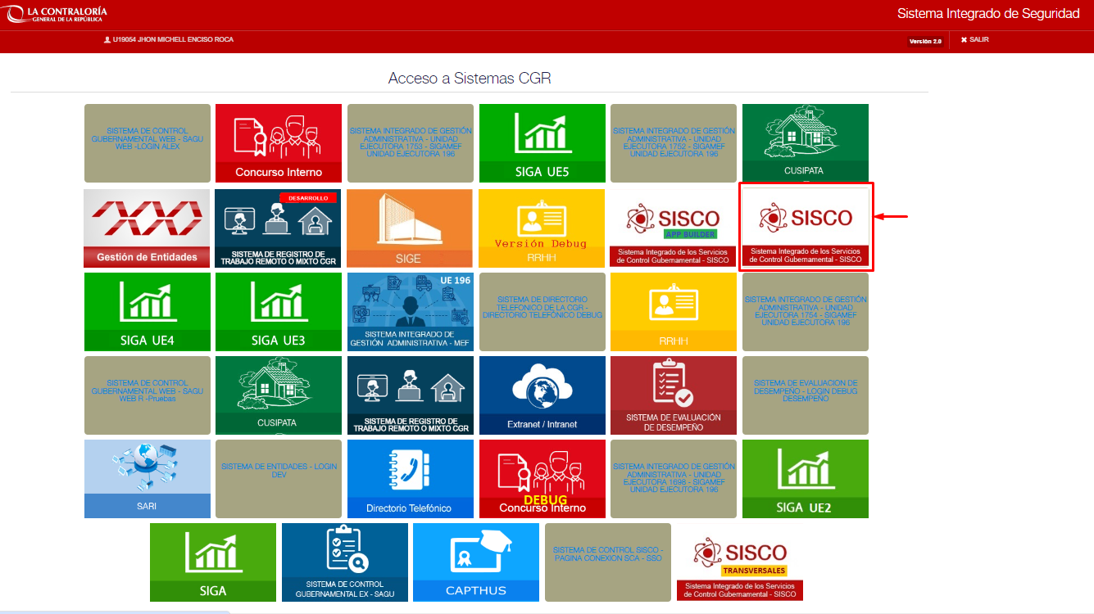

Imagen 2: Ingreso SISCO

### Selección de Rol

Seleccionar el rol que corresponda, los menús PSC muestran opciones según el rol que se selecciona.

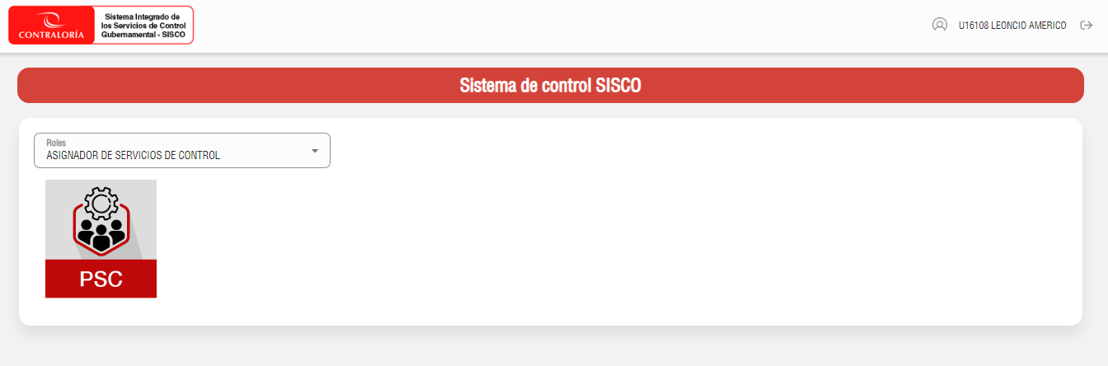

Imagen 3: Selección Rol

Seleccionar el rol “**ASIGNADOR DE SERVICIOS DE CONTROL”** y seguidamente elegir el módulo PSC.

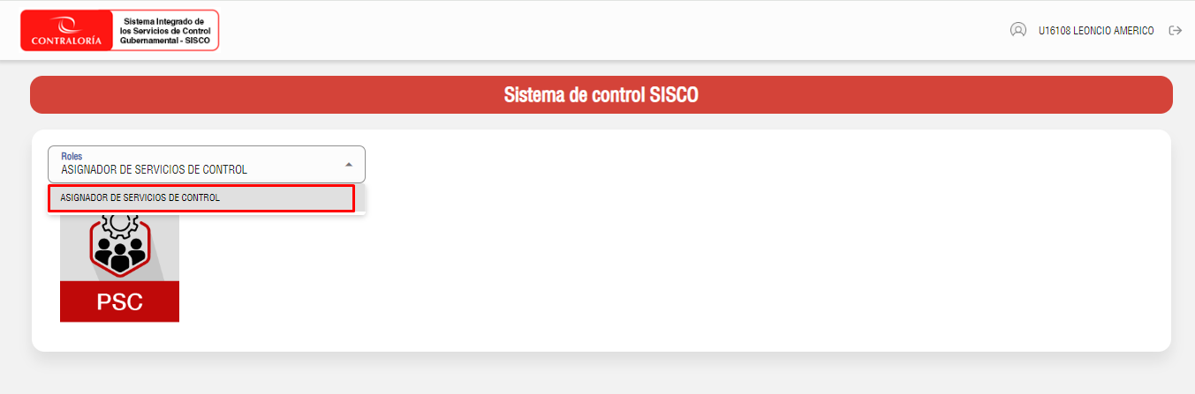

Imagen 4: Selección Rol Operador Planeamiento UO

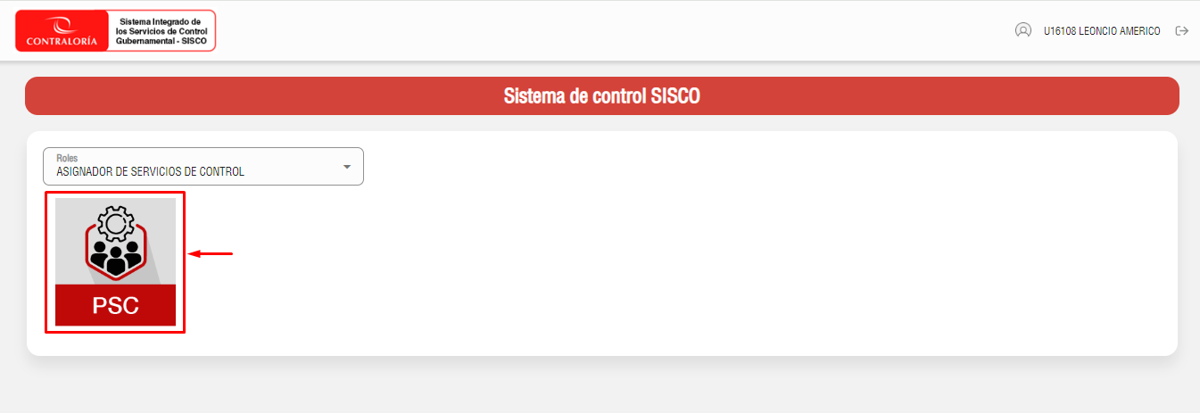

Imagen 5: Acceso a PSC

Muestra las principales opciones de menú del subsistema PSC para el rol: **Asignador De Servicios De Control**

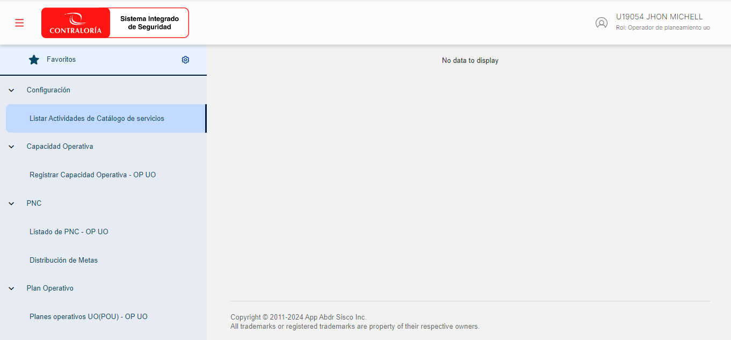

Imagen 6: Menú PSC

# **FUNCIONALIDAD 1: PNC**

En esta sección el “Asignador De Servicios De Control” podrá visualizar la Distribución de metas.

### Distribución de Metas

En el menú del sistema PSC

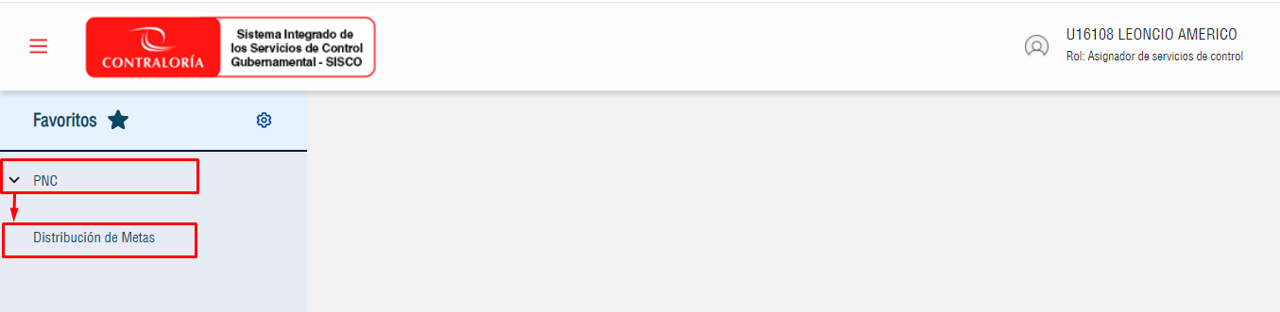

Imagen 7: Acceso Distribución de Metas

1. El usuario deberá seleccionar “PNC”
2. Elegir la opción “Distribución de Metas”.

Se muestra el formulario “Listar Distribución de Servicios”

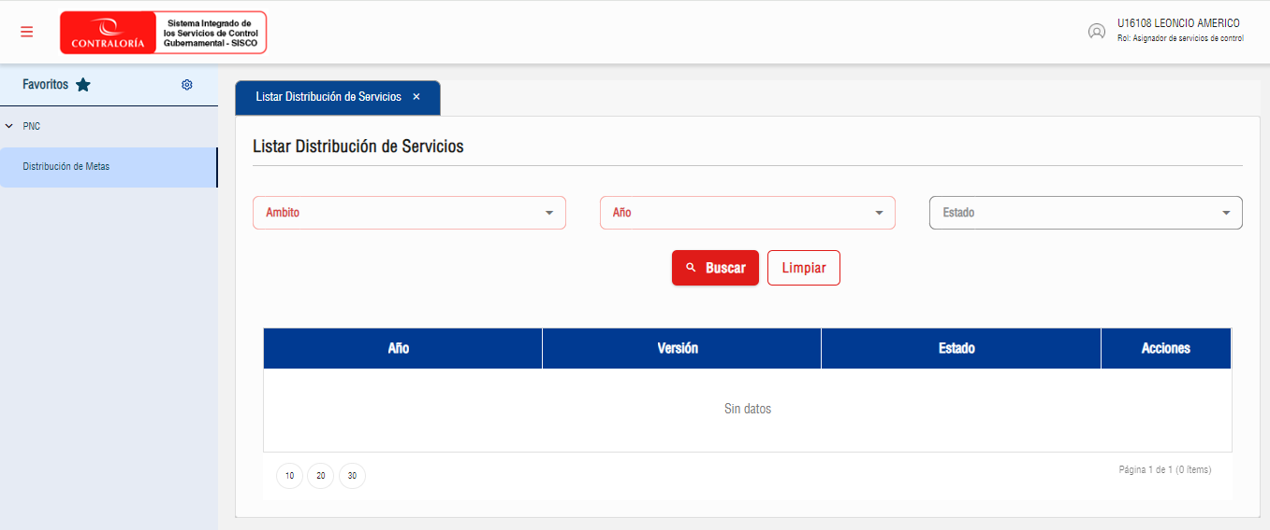

Imagen 8: Formulario Listar Distribución de Servicios****

**Sección Filtro de Búsqueda:** Se puede buscar Distribución de servicios utilizando los filtros disponibles (**Ámbito, Año\*** y estado).

Luego ingresar los criterios de búsqueda, hacer clic en "Buscar".

***Nota 1:*** *Para realizar la búsqueda, obligatoriamente se debe elegir un ámbito y un año.*

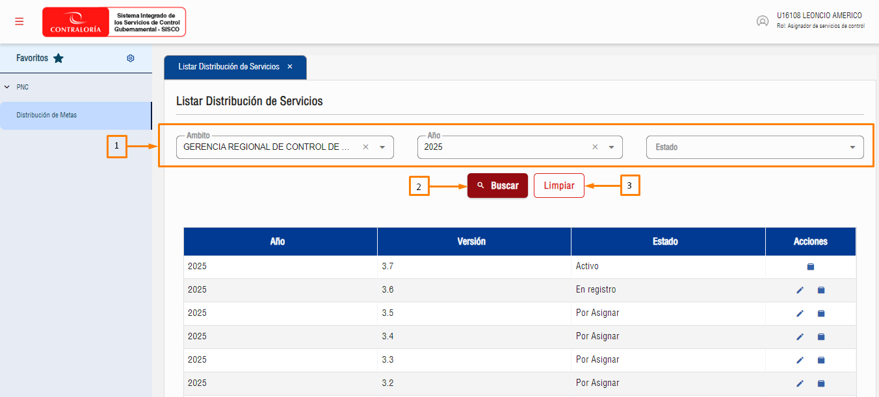

Imagen 9: Distribución de Servicios - Sección Búsqueda

1. Filtros de búsqueda:

* **Año (Campo Obligatorio)**: Filtra por año.
* **Ámbito (Campo obligatorio)**: Filtra por ámbito.
* Estado: Filtra por estado por asignar, en registro, consolidado, por aprobar, activo e inactivo.

1. Buscar : Se hace uso para realizar la búsqueda, posterior al ingreso de un criterio de búsqueda.
2. Limpiar : Permite eliminar los criterios de búsqueda y empezar de nuevo.

Sección Visualizar:Para visualizar los datos de la distribución de servicios.

Primero debe seleccionar un registro de la lista y en la columna Acciones hacer clic en  “Ver”.

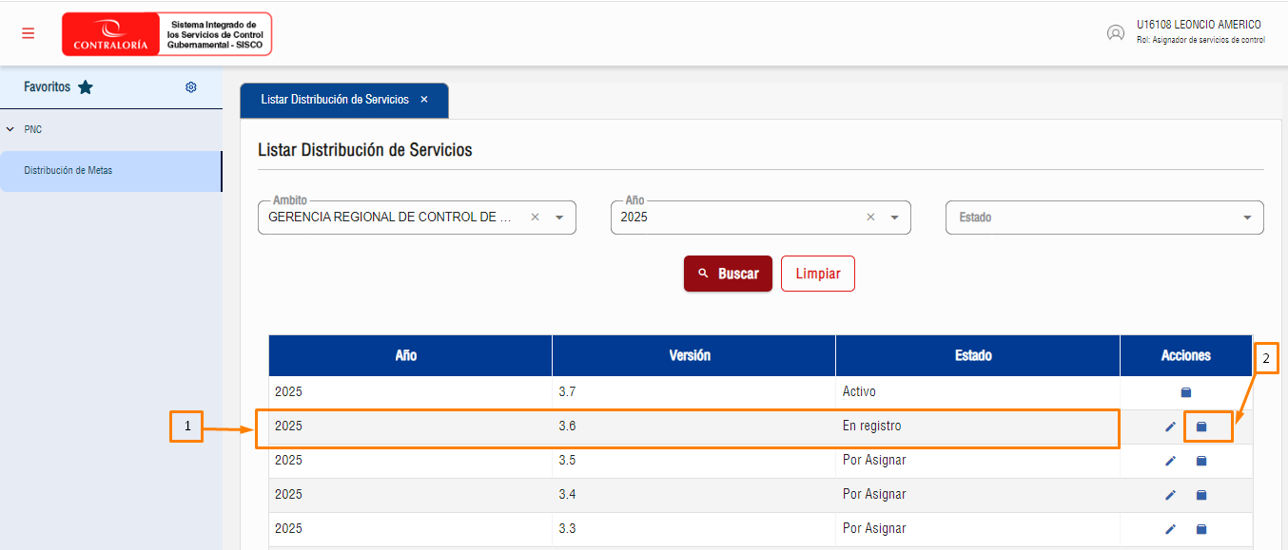

Imagen 10: Distribución de Servicios - Sección Visualizar

Luego se desplegará el formulario “Revisar Distribución de Servicios de Control en UO y OCI”:

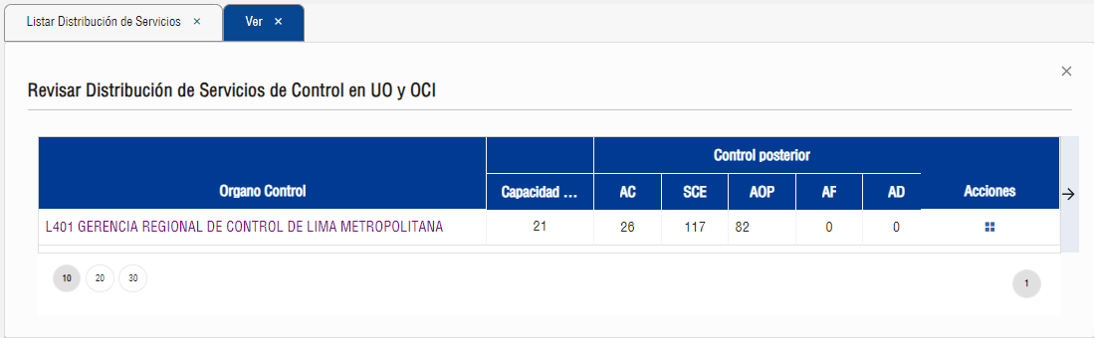

Imagen 11: Revisar Distribución de Servicios

En el formulario “Revisar Distribución de Servicios de Control en UO y OCI” se visualiza información:

* Tabla Revisar Distribución de Servicios de Control en UO y OCI: Muestra información de capacidad operativa, control posterior, control simultaneo y control previo

Para visualizar la distribución de servicio del órgano de control elegir un registro y hacer clic en  “Ver”

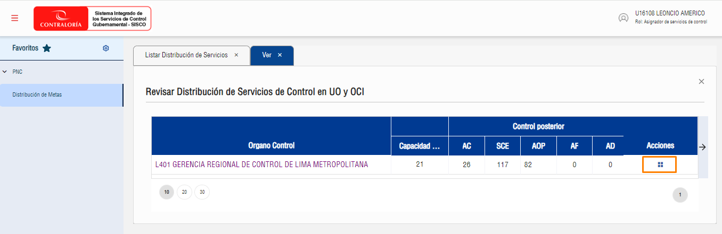

Imagen 12: Visualizar Distribución de Servicios

Seguidamente se desplegará el formulario “Distribuir servicios de control a OCI”:

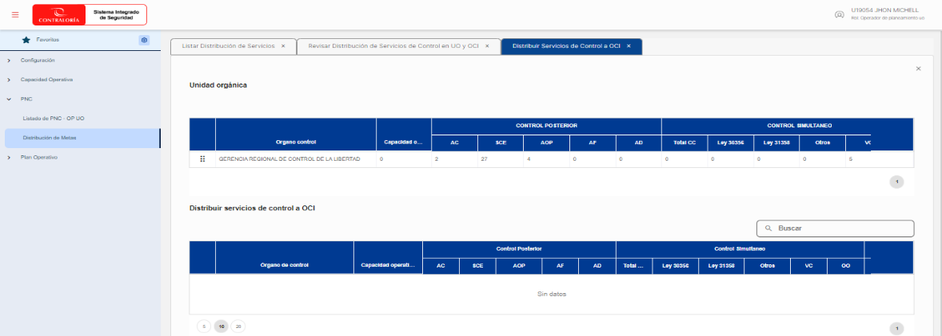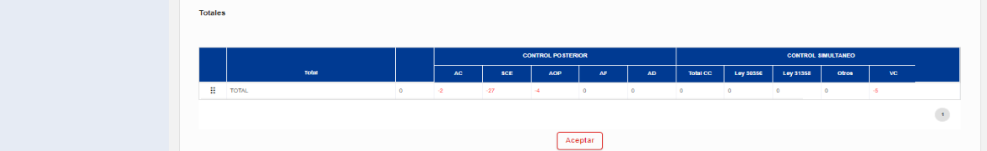

Imagen 13: Visualizar Distribuir servicios de control

En el formulario “Distribuir servicios de control a OCI” se muestra:

* Tabla Unidad Orgánica y tabla Distribuir servicios de control a OCI: Muestra información de capacidad operativa, control posterior, control simultaneo y control previo
* Totales: Muestra información del total, control posterior, control simultaneo y control previo
* Botón Aceptar: Dar clic para cerrar la ventana.

Editar Distribución de Servicio:

Para editar una distribución, seleccionar un registro en estado “Por Asignar o En Registro” y hacer uso de la opción  “Editar” en la columna acciones.

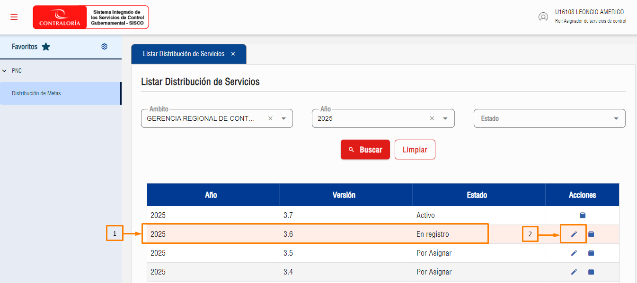

Imagen 14: Editar Distribución de Servicio

Luego se muestra el formulario “Editar” Generar proyección del cuadro de metas para el PNC.

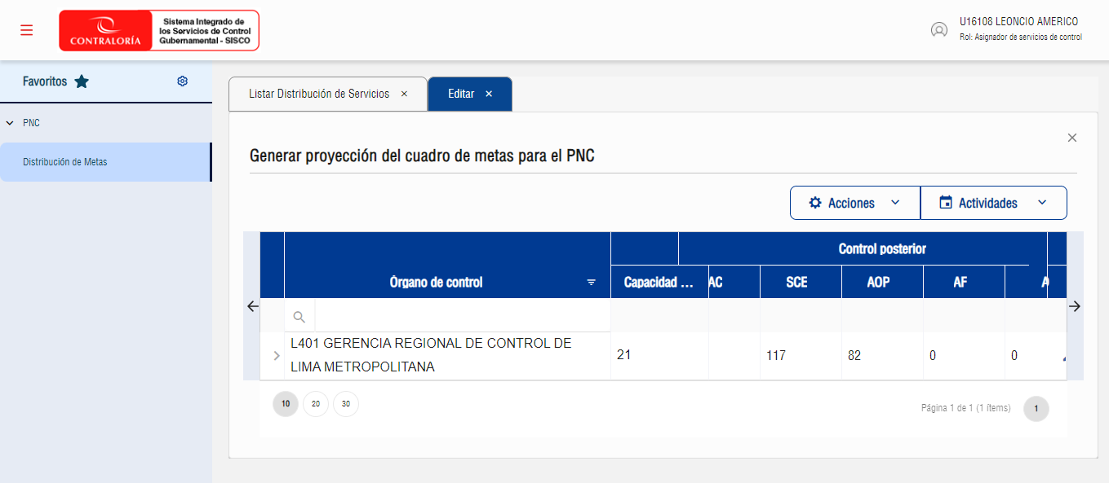

Imagen 15: Formulario Editar Distribución de Servicio

**Acciones: Generar Distribución:** Para generar distribución seleccionar un registro de la lista y hacer clic en “Generar Distribución” del desplegable  “Acciones”.

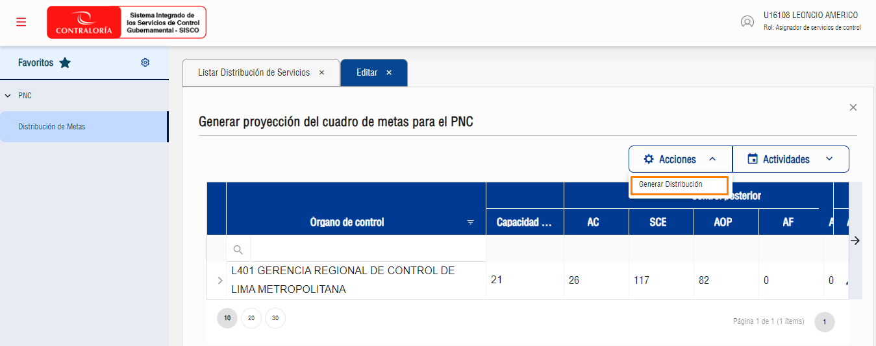

Imagen 16: Generar Distribución

Luego se despliega el modal “Generar distribución” en donde se visualiza el año, Hacer uso del botón “Aceptar” para generar la distribución o el botón “Cancelar” para cerrar el modal sin realizar ningún cambio.

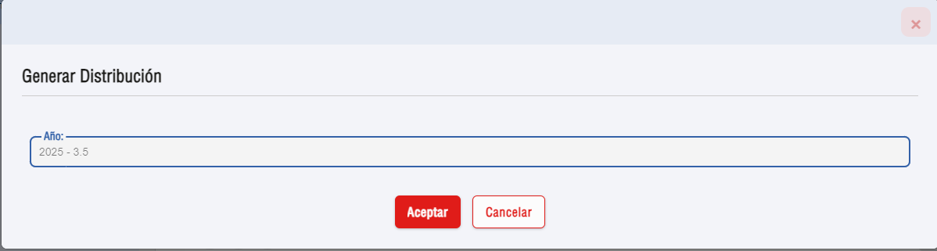

Imagen 17: Modal Generar Distribución de Servicio

**Acciones: Reestablecer:** Para reestablecer distribución seleccionar un registro de la lista y hacer clic en “Reestablecer” del desplegable  “Actividades”.

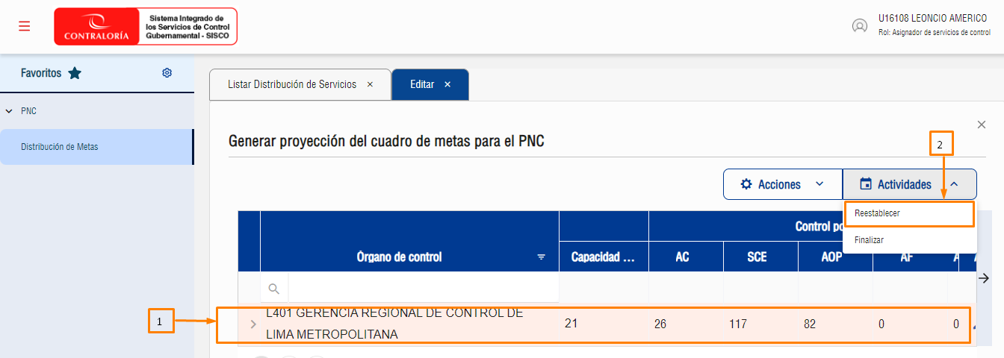

Imagen 18: Formulario Reestablecer Distribución de Servicios

Luego se despliega el modal de confirmación “Ejecutar Actividad”.

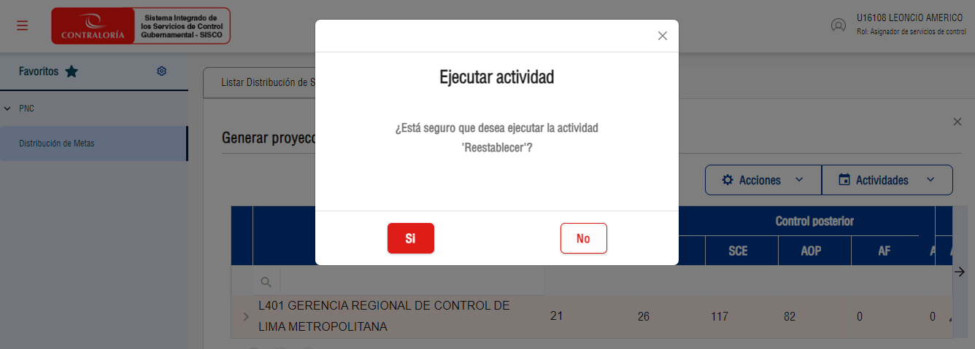

Imagen 19: Modal confirmación Reestablecer Distribución de Servicios

**Acciones: Finalizar:** Para finalizar una distribución seleccionar un registro de la lista y hacer clic en “Finalizar” del desplegable  “Actividades”.

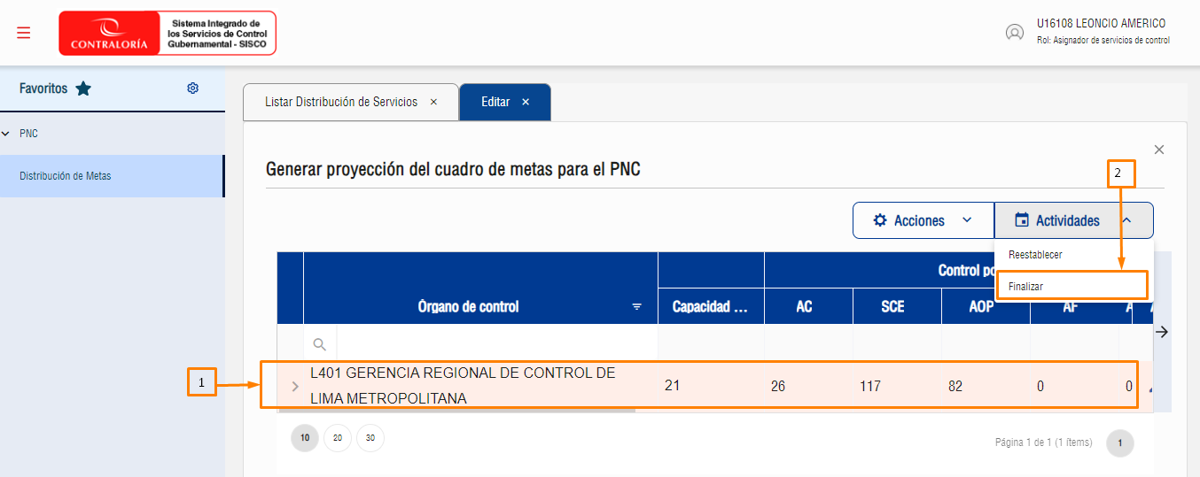

Imagen 20: Formulario Finalizar Distribución de Servicios

Luego se despliega el modal de confirmación “Ejecutar Actividad”.

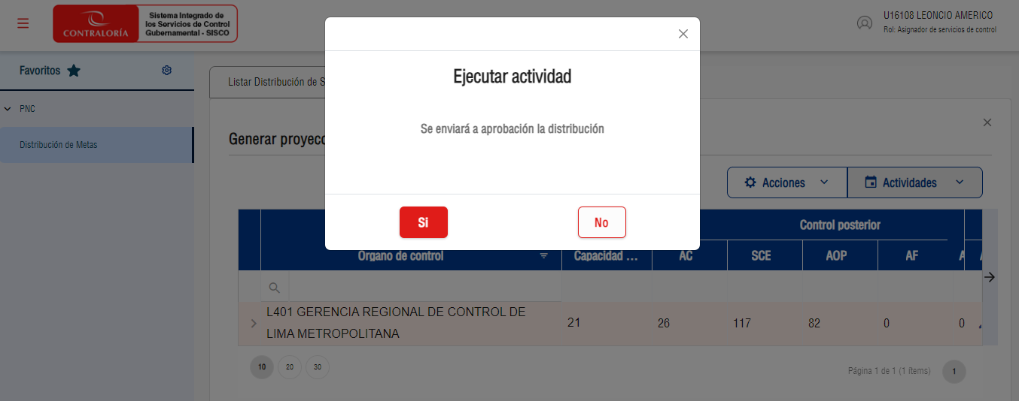

Imagen 21: Formulario Eliminar Distribución

# DIAGRAMA DFD NIVEL USUARIO

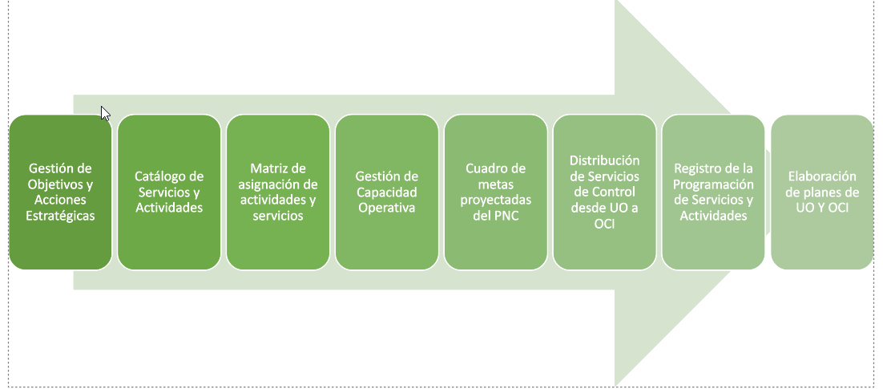

# CONSIDERACIONES

* De preferencia emplear el navegador Google Chrome.

# ANEXOS

* No aplica.